

موقع توعرب التعليمي

[www.arabia2.com/vb](https://www.arabia2.com/vb)

• **ِمنِ دَرِس ( أَبُو الْكِي ِميَاءِ جَابِر ِبنُ َحيَّان ) اِقْـ َرأ ُثمَّ أجِب :**

طوي َؾة ,

َّدة م

فـة

الؿ ه

ْماِ َرس ِهذ

ِقاْ , ل

ْقٍ َد ص

حقاِن

ِن ب

جاب ِر

ُد وال

- كان

ِبعؾمَ الؽقؿ ْ َقاء .َ

جِابر

ع َِؿ ُؾه َدافعا ل َن ِ َغف

- فَؽانْ

عز ُل ال َبؾل عن

لتي ت

ِو ُل من صـع الؿواد ا

فو ٍأ

عات , ف

له العدي َد من االخترا

ْل ب

تؿحو ُه الـا ُر ,

ذي ال

ُؿ َؾ َّون ال ر ال

ْب ح

ن ال

واع م

صـاعة أَك

الث َقاب , كؿا برع في

تزي ُد **ْ**ُه **َ**و **ْ**ضوحا و َب**َ** ِريؼا **َّ**وث َباتا .

#### • اسخخرج من النص السا ِبق ما ي ِلي :

.............................................. :باأللٔف مَدٓ بوَا كَلٔنَة-

........................................... :

............................................ :

بوَا مَد بالِ ٌَاً بوَا مَد بالََِاء

-كَلٔنَة -كَلٔنَة

.............................................. :

#### ْ ْ

بوَا تَنِ ٌٍِن فَتِح

#### َ

-كَلٔنَة

#### حيحت مما بين القوسين :

**إلاجابت الص**

• **اختر**

الطِّب )

( الِكٔنََِاء /

**هٌُ عٔلِه** :

**َحََّان**

**بِنُ**

**اَّلذِٔ بَزَعَ فَى جابٔز**

-**الِعٔلِ ُه**

َش ٔدٍد )

حُبٌّ

َش ٔدٍد /

( كُ ِزيْ

-**مَعِنَى ( شَػَفْ ) :**

تَنِنَعُ )

َنحُ /

( َتشِ

**( تَعِزِلُ ) :**

-**مَعَِنى**

/ ٔثََاب )

( أَثٌِبَـة

**( َثٌِب ) :**

-**جَنِع**

/ ظُـ ُوـٌرّا )

( غُنٌُضّا

**ُضٌحّا ) :**

- **ٔضدِ ( ًُ**

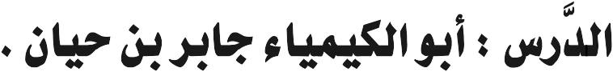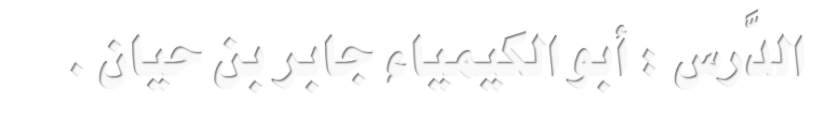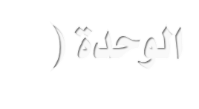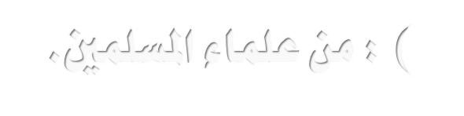

### مفيدة :

**َلت جم**

**ِون ك**

**خا ِليت لخ**

•**رِّجب ا ْلك ِلماث ال**

###### ) رةِ

عباق

ي / العالم /

عبؼر

/ من

حقان /

إن / بن /

(جابر /

.........................................................................................................

###### ( جابر / عددا / من / الؽتب / أَلف / كبقرا )

.........................................................................................................

• **ح ِول ا ْلك ِلمت ا َّلخـي جح َت َها خط إ َلـى ع َلم ثم أعد كخا َبت ا ْلجم َلت :**

- يؼدر التؾؿق ُذ العؾؿاء .

....................................................................... -

## ْ ِ ِ

- تػتخر الدولة باختراعات العؾؿاء .

........................................................................ -

### • أكمل النشيد آلاحي :

َن ِعنَل )

َّصعِبٔ /

ِقبَل / دُ ِنََاَنا / عَزَفٌُا / ال

ُنشَِت

( الِعَالٔهُ / الِ

اِلـعٔلِـــهُ ضٔــََـــاء .......................... ًَ ........................... صَاحٔبُ ُى ا َألًَّل

بٔاِلعٔلِهِ َس َالمّا َكُِ .....................

ًَ اِلعَالٔهُ ٍَ ِجعَلُ .............................

تَحٌٍِِلَ .إَِلى ا َألسِوَل

عُلَنَاءُ بَـٔنــُ قَـ ٌِمُٔ......................

بـــاِلــعــــلـــه طَزٍِـــقّــا لـألَفِــضـــــل

َعقِــــــــــــلْ ٍَبِٔنـــُ

عُلَنَــــــاءُ لَــــــوُ ِه



ص َِدفة

ِق داخِ َل عؿا

َيفبط إلى ْا ْْلَ

ٍَو َفف

في ال َبحِر ,

و أَعجب ما

ؤ ُِلؤ : َو َ ُه

( ال ُِّؾ

خؾقج

• **ِم ْن َد ْرس ( َألا ْح َيا ُء ا ْل َب ْح ِرّية ) ِا ْقـ َرأ ُث َّم أ ِجب :** ٍ

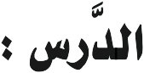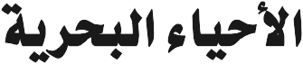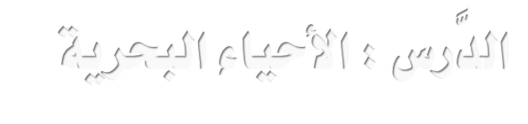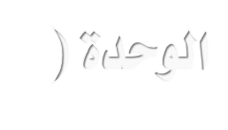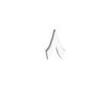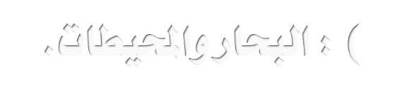

ولسؽان ال

بحار العالم

ِر من كثق

ٌد في موجو

خطار , وهو

ن اْل

تؼقه م

ؤ ُلؤ واِل ُؿتاجرة به .

خ في ص ْقد ال ُّؾ

تا ْ ِري

العربي

جاهات

ك ِّل االت

دريعا في

, يت َحر ِك ب

عجق

ن ال َبحر : وِه َِو حِ َق َِوان

در َرا

.ْ ) ص

ف بـ ( أ ُبو مؼ

و ُيعر

يغقر اتجاه جسؿه ,

دون أن

ؿاء

س , ينؽ ُل ال

له رأ

ذػاف , ل ْقس

حري

ِقـدي ُل ال َِبحرِ :ْ وهْ ِو ح َقوان ب

كس َبة**ْ َ**عال**ْ** َقة من **َ**وزكه . )

•**استخرج من النص السا ِبق ما ي ِلي :**

.............................................. :َكشِر تَنِوِين بهَا كَمِىَة-

........................................... :

وَدّ بالِ َواو

بهَا

-كَمِىَة

............................................ :

وَد باأللف

بهَا

-كَمِىَة

.............................................. :

بهَا وَدّ بالِيَاء

-كَمِىَة

.......................................... :

#### ْ

َطة

وَرِبُو

تاء )

و َوة بـ (

خُِت

-كَمِىَة َو

#### مما بين القوسين :

**حيحة**

**إلاجابة الص**

• **اختر**

/ الِفِين )

َخطَبُوط

( األ

**ِفي الِبِحَار** :

-**وِن الِحََيوَانَات الَّتِي تَعِيشُ**

الشَّالَحِف )

: ( األَسِىَاك /

**ِهيَ**

**ّرا ِى**

**ِح ِريَّة عُ**

**ِطوَهُ الِكَاِئنَاتِ الِبَ**

-**أَ**

يَصِعَدُ )

/ ِنزِه َي (

**( يَهِبِطُ )** :

-**وَ ِعنَى**

ُحر )

َأبِ

( بُحَ ِي َرة /

: **) ِحر**

**بَ (**

**ِىع**

-**جَ**

َكثِيفة )

( قَمِيمَة /

**)** : **َرية**

**َكثِ**

-**ضِد (**

**حرَّية :**

**ا ْلب ت**

**كا ِئنا**

**سماء ا ْل**

• **اكتب أ**

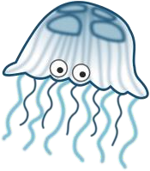



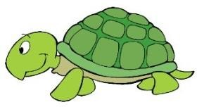



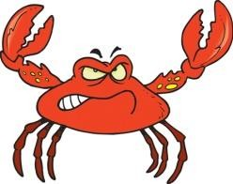







• **استخدم فع َلي التعجب في جم َلتيـن من إ ْنشا ِئك :**

###### ......................................... : ) أَعظم ما ( -

.......................................... : ) ر

- ( ما أَكث

**ّ َ**

• **حول الفعل من مضارع إلى ماض ي :**

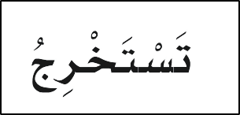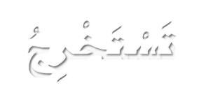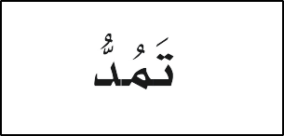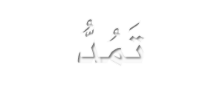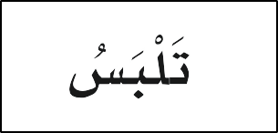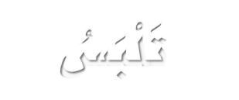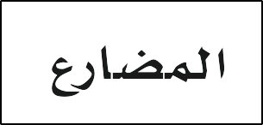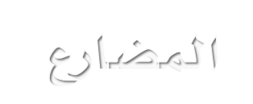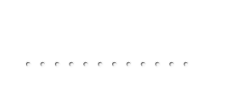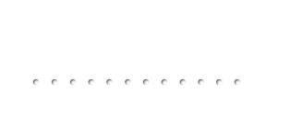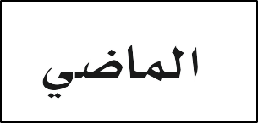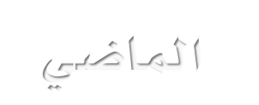

**ِجب :**

**َدرِس ( الِ َعنَلُ عِبَادَة ) اِقِـرَأ ُثهَّ أ**

•**مِنِ**

###### كاىوا

ج ُد أَىهم

سَلم فسن

ردل علوهم ال

بواء وال

ْلَ ْى

ا ٍص

ٍعنا قص ِتتب

..**"**و ِإذا

كان

ريس

###### ِإد و

ىج ِارا ,

ثا ,وىِوح كان

كان حرا

دة , فآدم

بمهن متع ِّد

يعم ُلون

).. عا

مزار

كان

###### راهوم

خواطا , ودا ُوود كان ح َّداد , ومودى كان راعوا , و ِإب

• **اِسِ َتخِرِج مِنَ النَّص السَّابِق مَا يَلٌِ :**

................................................ :

مَد باألَلِف

بهَا

-كَلِنَة

............................................ :

........................................... :

بِال َواو بالْيَاء مَد مَد

بهَا بِهَا

-كَلِنَة -كَلِنَة

........................................... :ّدد مُشَ حَرِف بها كَلنَة-

............................................ :

َمقْصُورَة

-كَلِنَة تَهِتَهي بـ ( ألف )

**َسًِن :**

**َبًِنَ الِقَىِ**

**ِمنَّا**

**َحة**

##### ِحتَ اإلِجَابَة الصَّحًِ

**َخطًّا تَ**

• **ضَعِ**

-َتعِطِيل )

-حِرِ َفة

َطاَلة

بَ ( :

مِهَِهة)

- **َمعَِهى (**

-تَاجِرّا )

- َراعِيّا

( َخيَّاطًا

َّشالَم :

**َسى عَلَيِهِ ال**

-**كَاىَ مُو**

َّدادّا )

-حَ

-مُزَا ِرعّا

( نَجَّارّا

َّشالَم :

-**كَاىَ دَاوُودَ عَلَيِهِ ال**

- َرسُول )

ِرسُول

-مَ

( ِرسَاَلة

ُرسُل) : (

-**مُفْ َرد**

ِمهَِهة )

-َأ

-مِهَاى

( مِ َهو

( مِهِهَة ) :

-**جَنِعُ**

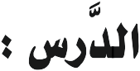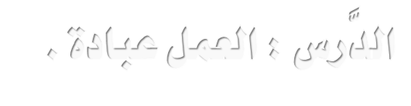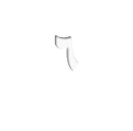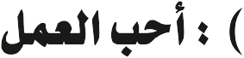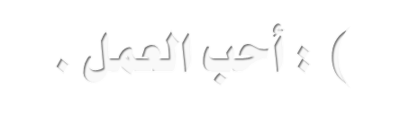

#### : ٍة

**مِهِنَ َّل**

**كُ ُب**

• **صِل الِكَلِنَة بِنَا يُنَاسِ**

 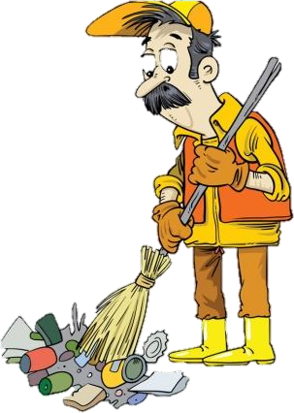 

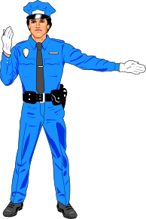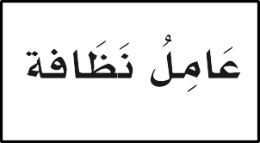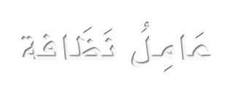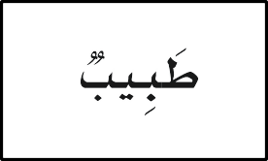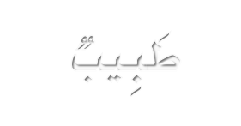

#### النشًد / من نشًد ( ج ٌّد واجِتِهَاد ) :

• **ضع الكلنات التالًة يف الفراغ املناسب .**

ِّطفِلُ / السُّ َعاهُ / الِ ِعبِرَةَ )

( خُنُىلٍ / ا ِل َكىِنِ / الَّنا ِجحُ / سَ َعى / ال

َّصــغور ال........................

# ياصديقي .ِ. ياصديقي أَي ِهـا

كبــور

ْ

ال ........................داخـل ..................في تحوا

كوف

الحواه ودط........................ْن م

ًمــا دو........................إىماِ

............................

# رمــز

إىنـي

مني......................... فخذ

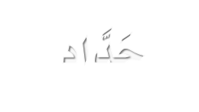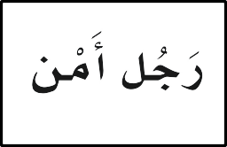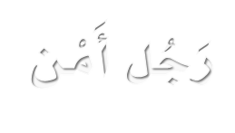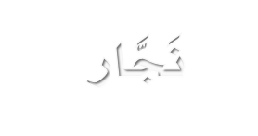



: جب

**اقـزأ ثم أ**

• **من َد ْرس ( أم** ٍ**يرألاطباء أبىبكزالزاسي )**

وهو

زماكه .

ع ُؾومِ في

عاِصؿة ال

- أَ ُبو بؽر بن ُمحؿد الرازي , عاش ِفي بغ َداد

أ ُبو الطب العربي , وحِجة الطب في َأو ُروبا ِ قديؿا .

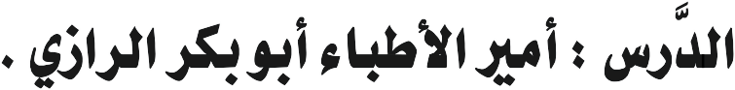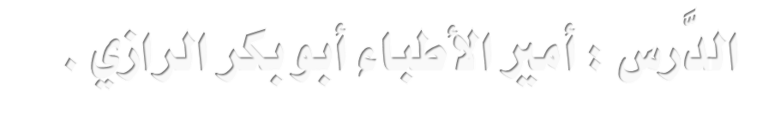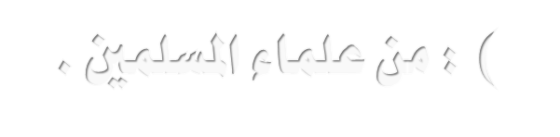

ماهرا

صار جراحا

حتى أتؼن صـاع ُته , و

دة الطب

رازي إلى درا

- اتجه ال

ه الخؾقػة

َد إل ْق ك َعف

ي ِبذك ِا ِئه وف ْ ْطـته ِلَ َذل

ِرحا ُل ْ. و ُعر ْف الرِاز ه ِال

ت ْ َن ُّد إِ َل ْق

َداد . بغ

ب لبـاء مستنػى ِلهل

خت َقا ُر الؿوقع ال ُؿـاد

العبادي ا

**زاسي ؟**

**م ا َّلذي بزع فيه ال**

• **ما ا ْلع ْل**

..............................................................................................•

•**أين عاش أبىبكزالزاسي ؟**

..............................................................................................•

•**استخزج من النص السا ِبق ما ي ِلي :**

.............................................. :باأللِف مَدّ بهَا كَلِمَة-

........................................... :

............................................ :

بهَا مَد بالِ َىاو بهَا مَد بالِيَاء

-كَلِمَة -كَلِمَة

.............................................. :

َّدد

بِهَا حَسِف مُش

-كَلِمَة

-كَلِمَة مَخِتُىمَة بَألف َم ِقصُىزَة : ..........................................

**س ْين :**

**ا ْلقى ن**

**ْي ب**

**مما**

#### صحيحة

**جا َبة ال**

**إلا**

• **اخ َتر**

/ الطِّب )

ِمَياء

( الِكِ

أَُبى بَكِس ال َّساشِي :

اَّلرِي بَسَعَ فيه

-الِعِِل ُم

/ ال َّطبيب الِّث َقة )

ِس َالن َك

ُب الِ

( ال َّطبِي

َّجةُ الطِّبِّ ) :

-مَعِنَى ( حُ

/ جَهُِله )

ذَكَا ُؤهُ

( : )

فِطِنَِتهِ

-مَعَِنى (

/ عَالِم )

( عِلِم

( عُلُىم ) :

- ُمفِسَد

َغَباء )

َع ِبقَسِي /

( : )

َكاء

- ِضدِ ( ذَ

َمات )

َع َىاصِم / عَاصِ

-جَمِع ( عَاصِمَة ) : (

**جم َلة , محاكيا**

**ِىن ك**

**خط إ َلـى ع َلم ثم**

**ح َت َها**

• **ح ِىل ا ْلك ِلمة ا َّلتـي ت**

**املثال ألاول :**

كع ِؿه .

ِ

الؾه عؾى

ِ ْ ِ

- حؿ ُد

جتفد .

تؾؿقذ م

- أحؿ ُد

- يزي ُد الؾه الناكرين .

............................................ -

- يـبع الخقر عؾى يد الطبقب الؿسؾم .

........................................... -

ِجب :

**أ َّه**

**رضي اهلل عنه وَاألُسِرَة الِ َفقِريَة ) اِقِـرَأ ثُ**

• **مِنِ دَرِس ( عُنَ ُر**

َومنظرِ

ك َالمِ الم ِ ْرأَةِ ,

رِضي الله عنِه **–** من

عمر **–**

خ َِليفة

( َتأَلمِ ال

ر ََ َج كيسا من ال َّدقيق ,

بيت ال َِمال , وأ ْخ نحو

ِو َوخادمه ه

َلد , ِوأِ ِدرع

األ ْو

) . عنك

حملنه

والله أل

فقال الخادم :

خادمه : احمله علي .

وقال ل

من ال َّنص السا ِبق ما ي ِلي :

• **اس َتخرج**

................................................ :

-كَلِنَة بََا مَد باألَلِف

............................................ :

بََا مَد بالْيَاء

-كَلِنَة

........................................... :

ِنسَِّية

َّش

مَبِدُوءَة بـ ( الـ ) ال

-كَلِنَة

........................................... :َطة

َمة بـ ( ٍَاء ) مَرِبُو

-كَلِنَة مَخِتُو

-كَلِنَة مَبِدُوءَة بـ( ال ) اْلقَنَرَِّية : ............................................

َسيِن :

**َت اإلِجَاَبة الصَّحِيحَة مِنَّا َبيِنَ ا ِل َقوِ**

• **ضَعِ خَطًّا تَحِ**

-شِدَّة الْحَر )

-الْجُوعُ

( الْنَرَضُ

-السَّبَبُ فِي بُلَاءِ األَ ِوالَد :

-األَب )

ِدو -الْخَا

َطاٌ

( الْسُّلْ

-الْخَلِي َفة ٍُوَ :

-فَرِحَ )

- َغضِبَ

( تَوَجَّعَ

( تَأَلَّهَ) :

- **َمعِيَى**

-وَلَد )

-وِلْدَاٌ

َداٌ

( وَلَ

( َأ ِوالَد) :

-**مُفْ َردُ**

) -الظَّنَأ

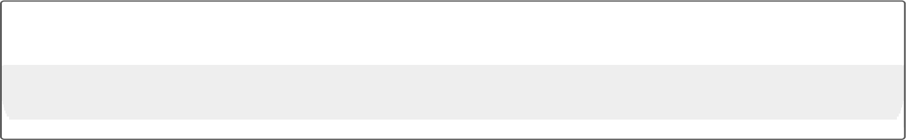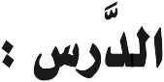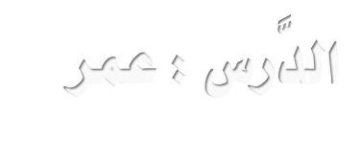

**هنع هللا يضر**

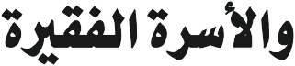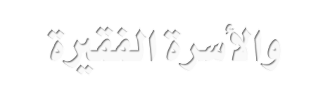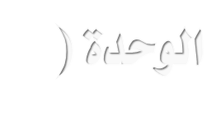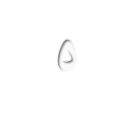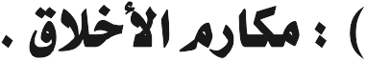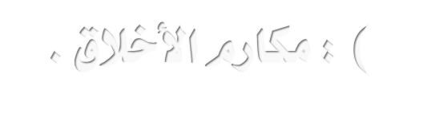

-الشَّبَع

( اْلعَطَش

( الْجُوع ) :

-**ضِدّ**

• اكِ ُتب أَ ِضدَاد الكلنات التالية :

|  |  |
| --- | --- |
| **ِض ّد َها** | **الك ِل َمة** |
| ................................................... | **الْبَ ِرد** |
| .............................................. | **اللَّيِل** |
| .............................................. | **َبعِيد** |
| .............................................. | **َغضِبَ** |

**ُمفِيدَة:**

**ِنلَة**

**َّه ضَعِهُ فِي جُ**

**َعلَى ال َّز َمانِ ثُ**

**ٍه َيدُلُّ**

• **َحوِّل ا ِلفِعِلَ إِلِـــى اِسِ**

|  |  |  |
| --- | --- | --- |
| **ا ْل ج ْملة** | **ِا ْس م ال َّز َمان** | **ا ْل ِف ْع ل** |
| **......................................................** | ......................... | **غَرَبَ** |
| .................................................. | .................... | **شَرَقَ** |
| .................................................. | ..................... | **َوعَدَ** |

• **ا ِكتب الِ ِعبَارة باحلركات وَعلى الشَّطر :**

رَأَى عُنَرُ َرضِيَ اللَّ ُُ َعيِ ُُ ىَارّا ِم ًِ بَ ِعيدٍ .



................................................................................................................

.....................................................................................................

**َّه أجِب :**

**ثُ ِقـزَأ**

ِ

**ِد ِرهَهٍ بِعَشَزَة ) اِ**

**ُّل**

• مِنِ دَرِس ( كُ

جػا ٌف

ـاس

###### صاب ال

عـه أ

رضي الؾه

بؽر اله ِّديق

خؾقػة أَبي

**"** في عفد ال

بؽر

ة أَبي

س الخؾقػ

ذه ُبوا إلى مجؾ

بفم اْلَ ْمر

و ِجوع ذديدان ,فؾؿا ضاق

ق ْْد أدرك الـاس

خؾقْػَة ردول الؾه ,والؾه

عـه وقا ُلوا : َيا

ي الؾه

ر ْض

فؿاذا كػع ُل ؟

جوع ,

ض لم ِتـبت ,و َداد ال

َلك فالٍسؿِاء لم تؿىر ,واْلر

الف

**."**.. عاء

###### بالد

إلى الؾه

قال أ ُبو بؽر : اصبروا وتورعوا

َيلِي :

• **اِسِ َتخِ ِزج مِ َن النَّص الشَّابِق مَا**

................................................ :

تَنِ ِوين ضَي

بهَا

-كَمِىَة

............................................ :

َكشِر

تَنِوِين

بهَا

-كَمِىَة

........................................... :

َّدد

بِهَا حَرِف وُشَ

-كَمِىَة

-اسِي يَدُهُّ عَمَى الِىَكَان: ...........................................

............................................ :

َ

صُورَة

َوكِ

) ألف (

-كَمِىَة**ّ** تَنِتَهي **َ** بـ

د أصاب الناس الجفاف والجىع ؟

**عه ي**

• **فـي أ**

.....................................................................................................

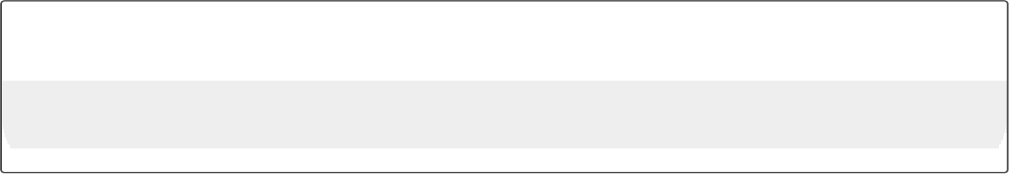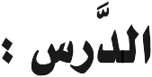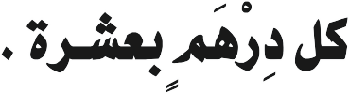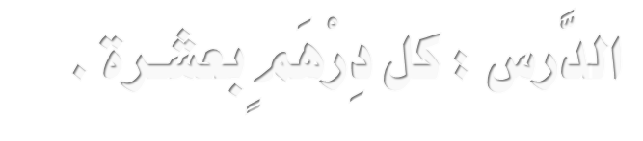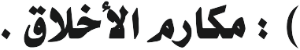

**َ َ**

• **بم نصح الخ ِليفت أبىبكرالصدًق رض ي اَّلل عنه الناس ؟**

.....................................................................................................

**َسيِن :**

**َّنا َبيِنَ ا ِل َقوِ**

**َت اإلِجَاَبة الصَّخِيخَة مِ**

• **َضعِ خَطًّا تَخِ**

-اِلفَرَح )

-الِىَوِت

َحيَاة

( الِ

**)** : **َالكَ**

- َوعِنَى ( الِ َه

-ِاصِبِ ُروا )

-َتفَرَّقُوا

( َتكَرَّبُوا

َتضَرَّعُوا ) :

- **َوعَِنى (**

-خالَّفُون )

-خَُمفَاء

( ِخالَفَات

( خَمِيفَة ) :

-**جَىِع**

ِغفَنَ )

-َأ

-َأضَاعَ

َصابَ

َأ (

( أ ِد َركَ ) :

- **َوعَِنى**

-رُطُوَبة )

َجفُّف

-َت

( قَ ِحط

َجفَاف ) :

-**ضِدّ (**

َكان َن

**على الزَّمَان أوِ الِ ُّل**

**ٍه َي ُد**

• **َحوِّل ا ِلفِ ِعل الذي حتته خط إِلِـــى اِسِ**

|  |  |  |
| --- | --- | --- |
| **َن ْى ُع الا ْسم** | **ثَّه َحدّد نَوع ُه :**  **ا ْل ُج ْم َلت** | |
| ....................... | ................. **الشَّىِصِ ِفي الِىَشَاء** | َت ْغ ُر ُب ال َّن ْؿس |
| ....................... | ..................... **الزَّرِعِ ِفي األَ ِرض** | َل ْم َت ْـب ِت اْلَ ْر ُض |
| ....................... | ....................**ا َألحِىَاهِ أَوَاً الِكَا ِفَمة** | َع ِت ا ْل َؼا ِف َؾ ُة أَ ْح َؿا َل َفا َو َض |

**سطر:**

**وعلى ال**

**ع َبارة بالحركاث**

• **اكتب ا ْل**

َأبُو بَكِ ٍر الصِّ ِّدي ُل أَوَّ ُه الِدَُم َفاءِ الرَّاشِدِينَ .



................................................................................................................

................................................................................................................

#### •مِنِ دَ ِرس ( ما أمجل العنل ) اِقْـ َرأ ثُهَّ أجِب :

###### حر َاثه

حا يم ِسك بَ ِم

**"** ..خر ِ َج خالد إل ٍى ِح ْؼل قريب من بوت َه , ف َرأى ف اَّل

ه :ألم

ِسلوه ِو ٍ َديل

و َيعم ُل بج ٍّد وى ِناط . اقتر ِب منه وِ َراح يتي ْم ُله , ثمَ دلم

خالد وجلسا

ِتتع ِب يا سماه من هذا العمل ؟! . ابتسم ا ْل ِػ اَّل ُح وأخ َِذ بود

و ِ َتروح

في ز ِّل ذجر ِة َوقال : يا بنيْ , اى ُظر إلى تلك اْلعهافورِ تغُِدو

ه فراخها)..

منغولة ببناء أسناذها ,والبحث سن رعام تيك ُله و ُتطعم من

• **ِاسِ َتخِرِج ِمنَ النَّص السَّابِق مَا َيلِي :**

......................................... : باأللف مَد بهَا كَلِنَة-

................................................ : بالْوَاو مَد بها كَلِنَة-

-كَلِنَة مَبِدُوءَة بـ ( ال ) اْلقَنَرَِّية : ..............................................

........................................... :

هَاء )

مَخِتُومَة بـ (

-كَلِنَة

............................................ :

َمقْصُورَة

ي بـ ( ألف )

َ َ

تَنِتَه

-كَلِنَة

• إلـى أين خرج خا ِلد ؟

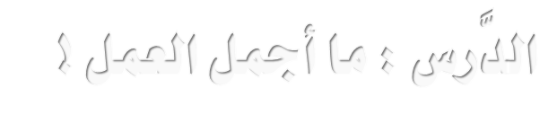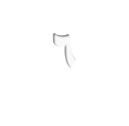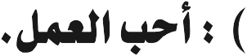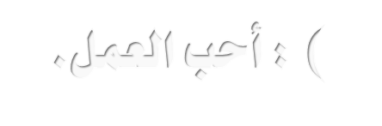

................................................................................................... •

• **بم كا َنت ا ْلعصافيرمشغولة ؟**

.................................................................................................... •

• **أجِب َما يَلِــي :**

....................................................

**( حَقْل )** :

-**جَنِع**

......................................................... **: ) النَّشَاط ( ضِد**-

.........................................................

شَجَرة ) :

-**مُثََّنى (**

...........................................................

َأعِشَاش ) : (

-**مُفْ َرد**

....................................................

( رَأَى ) :

- **َمعِنَى**

**حَ ّول األَفعال اآلتية إىل أمساء آلة على وزِن ( مِفْعَال )مبخاكاة**

**املثال األول :**

|  |  |  |
| --- | --- | --- |
| **ا ْلجُنِلة** | **ِاسِه اآللَة ( مِفْعَال )** | **الْفِعِل** |
| ُر ُث ا ْل َػ اَّل ُح ِب ِم ْح َرا ِث ِه َي ْح | ِم ْح َرا ٌث | َح َر َث |
| .................................... | ................................. | َى َنر |
| ....................................... | .................................. | َف َت َح |
| ............................................. | ............................................ | َر َد َم |